- 简答题

简单描述一下箭头函数中的this指向，以及与普通函数中this的区别
普通函数下的this:
在普通函数中的this总是代表它的直接调用者，在默认情况下，this指的是window，
在严格模式下,没有直接调用者的函数中的this是 undefined使用
call,apply,bind(ES5新增)绑定的,this指的是 绑定的对象
箭头函数中的this:
箭头函数没有自己的this, 它的this是继承而来; 默认指向在定义它时所处的对象(宿主对象),
而不是执行时的对象, 定义它的时候,可能环境是window,也有可能是其他的。

React 中 key 的作用是什么？
key是react用来追踪哪些列表的元素被修改，被添加或者是被删除的辅助标示。在开发过程中我们需要保证某个元素的key在其同级元素中具有唯一性。

类组件(Class component)和函数式组件(Functional component)怎么定义？使用代码描述
函数组件
function Welcome (props) {
return <h1>Welcome {props.name}</h1>
}
ReactDOM.render(<Welcome name='react' />, document.getElementById('root'));

类组件
class Welcome extends React.Component {
render() {
return (
<h1>Welcome { this.props.name }</h1>
);
}
}
ReactDOM.render(<Welcome name='react' />, document.getElementById('root'));

react绑定 this，有几种方式，请用代码描述
1）节点上使用bind绑定
<h3 onClick={this.handleClick.bind(this, 'Jake')}>事件点击</h3>

2）构造函数中使用bind绑定
constructor() { super() this.handleClick = this.handleClick.bind(this, 'Jake')}

3）箭头函数上绑定
<h3 onClick={(e) => {this.handleClick('ketty', e) }} >事件点击</h3>

请描述Diff算法的执行过程
1）初次渲染时，React 会根据初始state(Model)，创建一个虚拟 DOM 对象(树)。
2）根据虚拟 DOM 生成真正的 DOM，渲染到页面中。

3）当数据变化后(setState())，重新根据新的数据，创建新的虚拟DOM对象(树)。
4）与上一次得到的虚拟 DOM 对象，使用 Diff 算法 对比(找不同)，得到需要更新的内容。
5）最终，React 只将变化的内容更新(patch)到 DOM 中，重新渲染到页面。

React中请说明纯组件起到什么作用? 并使用代码描述
作用：纯组件内部通过分别 对比 前后两次 props 和 state 的值，来决定是否重新渲染组件

class Hello extends React.PureComponent {
render() {
return (
<div>纯组件</div>
)
}
}

手动路由跳转的写法(hash模式和history模式)两种
1) 如果是Hash模式, 那么只需要通过JS设置Hash值即可
window.location.hash = 'hash值';

2）如果是history模式 我们只需要拿到这个history对象, 调用这个对象的push方法, 通过push方法修改资源地址即可
this.props.history.push('地址值');

8.路由Switch组件的使用
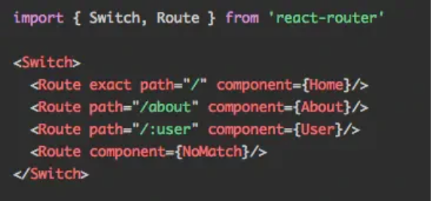

9.写出常见路由组件（如Link...）
Link, NavLink,Route,Router,Switch,Redirect等

10.路由Redirect怎么使用？使用代码说明
<Redirect to="/home" />

